國家教育研究院
國民中小學處室主管行政實務進修研習班實施計畫
一、依據：本院100年度研習計畫辦理。
二、目標：
（一）提升學校處室主管專業知能及團隊效率。
（二）加強學校處室行政工作處理及應變能力。
三、主辦單位：國家教育研究院。
四、參加對象：
(一)公立國中小各處室主任、組長。
(二)每班次請各縣市薦派2至4位參加研習。
五、活動地點：國家教育研究院臺中院區，臺中市豐原區師範街67號
六、研習課程：如課程表；課程議題、講座會依實際聘請狀況而修訂。
七、一般規定：
(一)參加研習人員請各單位惠予公（差）假並依規定支給差旅費。
(二)為落實環保政策，請自備水杯及盥洗用具。
(三)依規定核發研習時數13小時，登入於全國教師進修網。
(四)本研習若遇重大天然災害或不可抗拒因素，得由本院決定活動停止或延期，訊息公告於本院網頁最新消息。
八、經費預算：研習費用由本院研習相關經費項下支應。
九、報名方式：
十、研習班次：臺中院區總機─04-25227929
研習日期 | 國民中小學處室主管  行政實務進修研習班 | 聯絡人/電話分機 | 人數分配/各縣市
研習日期 | 國民中小學處室主管  行政實務進修研習班 | 聯絡人/電話分機 | 國中 | 國小
12/21-23 | 教務 | 陳素峯1302 | 3 | 1~2
12/21-23 | 總務 | 戴麗珍1368 | 2 | 2~3
12/26-28 | 學務 | 羅彩紅1326 | 2 | 2~3
12/26-28 | 輔導 | 郭益豪1329 | 2 | 2~3

國家教育研究院（臺中院區） 報到指引
一、研習班別：國民中小學處室主管行政實務進修研習班。
二、報名方式：100年12月14日前利用網路報名，網站：www.naer.edu.tw「研習業務」項下「班別及報名」點選研習班別後之「報名」選項，填妥研習員資料，收到審核通過email後始完成報名手續。
報名後本院不再另行通知，請自行上網查詢，並依報到指引準時前來報到。
三、報到地點：本院臺中院區（臺中市豐原區師範街67號）。
四、報到時間：
◎教務、總務：100年12月21日(星期三)早上10：30分至11：00
◎學務、輔導：100年12月26日(星期一) 早上10：30分至11：00
五、研習專車事宜，如下：
(1)報到當日上午10時30分正，豐原火車站前（出口處）集合後準時發車。
(2)未搭乘專車者，請自行搭乘豐原客運(總站在火車站對面)往東勢、卓蘭、谷關班車，在『國家教育研究院』招呼站下車，步行可達。
(3)搭乘高鐵者請自行轉區間車至豐原火車站搭乘專車。
(4)本院僅於研習報到日及結束當日提供交通車往返豐原車站。
六、研習期間提供學員膳宿，為落實環保政策，請自備飲水用杯及盥洗用具。
七、路途遙遠之學員欲提前住宿者，請務必於開班前三天電洽告知，住宿問題可聯絡研習承辦人員(註記於課表下方)。唯報到當日早餐請自理。
八、學員請攜帶身分證、健保卡等備用。本院備有籃球場、網球場、桌球室、羽球場、及網路等設備。若須使用網路，請自備筆記型電腦、網路線或無線網卡。
九、本院無風雨走廊，請自備雨傘以備不時之需。研習期間如遇颱風來襲，處理措施會公告於本院網站。
十、課程結束時間後，交通車抵達火車站路程約須20分鐘，請留意火車班次。
十一、遇住宿或生活各項問題，務請立即反映研習承辦人員，本院將提供最迅速的服務。

國家教育研究院（臺中院區）位置路線圖

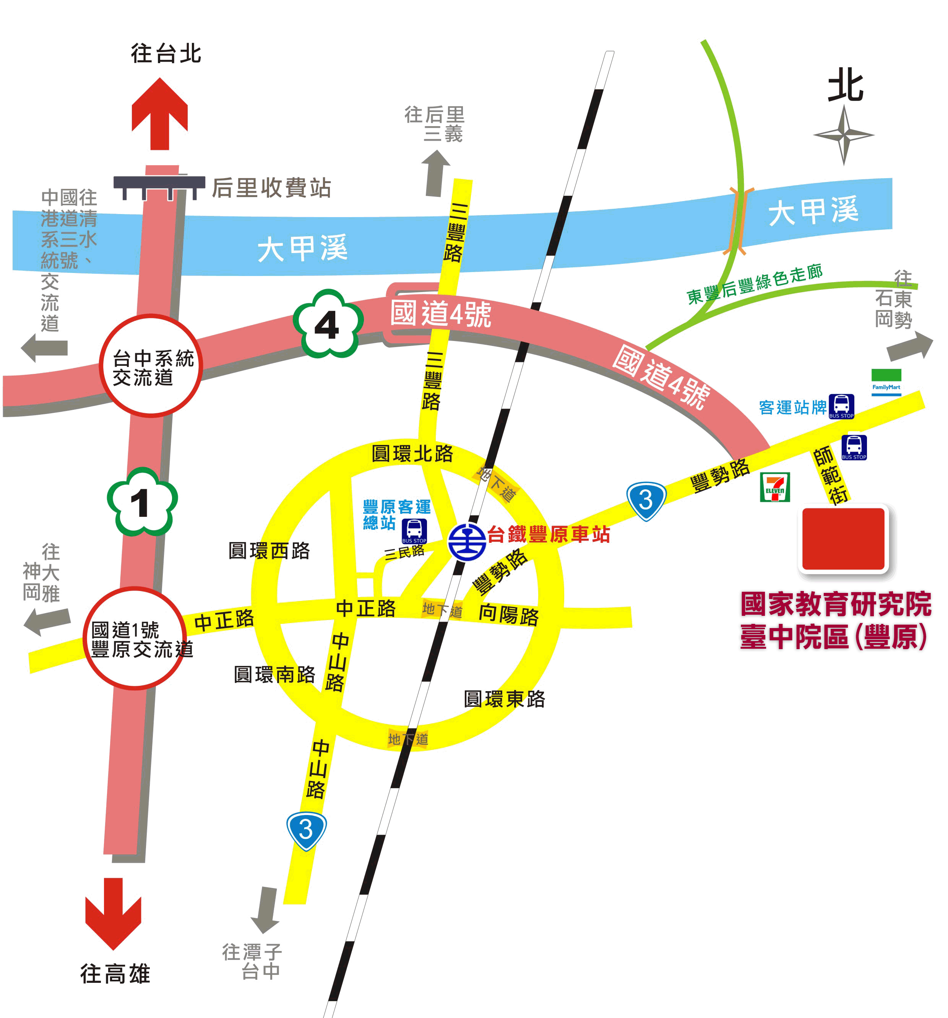
93128
陳素峰
- 地址：臺中市豐原區師範街67號；總機電話：04-25227929
- 搭乘火車或公路客運者，請在豐原站下車，至豐原車站轉搭本院區準備之專車或自行搭乘豐原客運至國家教育研究院站下車（票價20元）。
- 自行開車者，請在國道1號高速公路165K匝道出口(臺中系統交流道)轉接國道4號高速公路，往豐原、石岡方向行駛至國道四號終點左轉接3號省道（豐勢路），在第一個紅綠燈右轉師範街即可到達本院區。

